基于JSP技术的图书管理系统

1、系统功能模块：

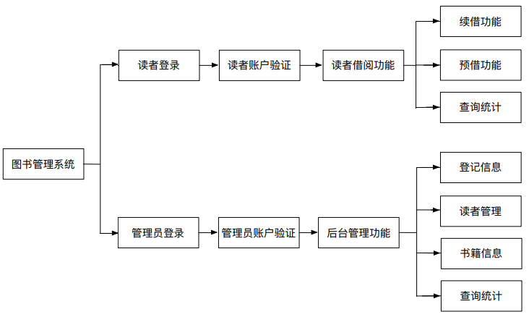

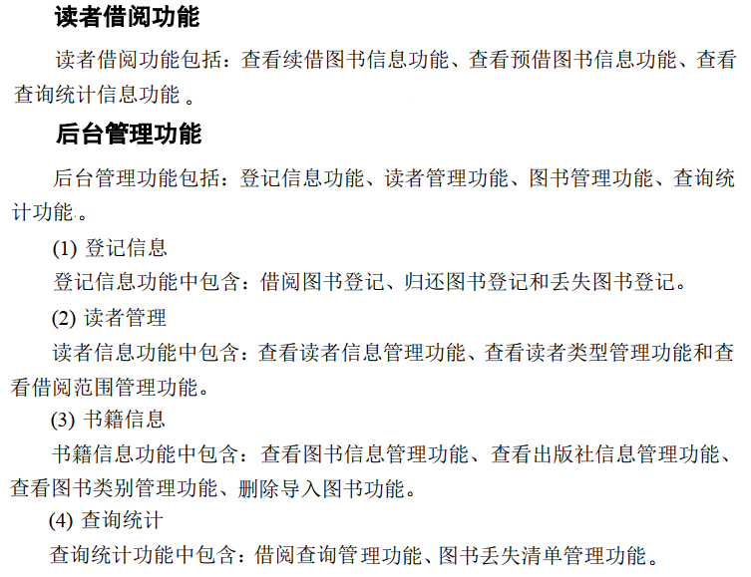

2、设计要求：

（1）理解系统功能需求，完成数据库设计。

（2）界面精致美观，功能完善。

（3）每两人为一组，分工合作共同完成。

3、作业提交：

（1）第14周、第15周周日晚上每组提交一份开发进度表（附表一）。

（2）第16周日晚上提交作品，提交材料包括不超过5分钟的演示视频、系统源代码、数据库设计文档。

附表一：

**开 发 进 度 阶 段 汇 报**

|  |  |  |  |  |  |  |  |  |
| --- | --- | --- | --- | --- | --- | --- | --- | --- |
| **成员姓名** | |  | | | **填报日期** | |  | |
| **第 XX 周 完 成 情 况** | | | | | | | | |
| 序号 | 工 作 内 容 | | | 开始时间 | | 结束时间 | | 完成人 |
| 1 |  | | |  | |  | |  |
| 2 |  | | |  | |  | |  |
| 3 |  | | |  | |  | |  |
| 遇到的问题及采取的措施 | | |  | | | | | |